Муниципальное дошкольное образовательное автономное учреждение
«Детский сад № 99 комбинированного вида «Домовенок» г. Орска»

ОЗНАКОМЛЕНИЕ ДЕТЕЙ СТАРШЕГО ДОШКОЛЬНОГО ВОЗРАСТА С КУЛЬТУРНО-ИСТОРИЧЕСКИМИ ЦЕННОСТЯМИ РОДНОГО КРАЯ ПОСРЕДСТВОМ АВТОРСКИХ ДИДАКТИЧЕСКИХ ИГР

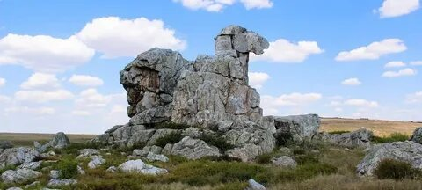


Воспитатель: Пивоварова Н И.

«Любовь к родному краю, родной культуре,
родной речи начинается с малого — с любви
к своей семье, к своему жилищу,
к своему детскому саду. Постепенно
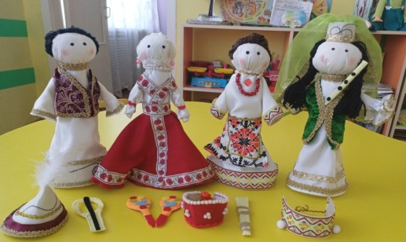
расширяясь, эта любовь переходит в любовь
к родной стране, к её истории, прошлому
и настоящему, ко всему человечеству».
Д. С. Лихачев.

Актуальность проблемы обусловлена тем, что развитие и воспитание гуманной, духовно-нравственной личности, приобщение детей элементарным общепринятым нормам и правилам взаимоотношений со сверстниками и взрослыми, формирование гендерной, семейной, гражданской принадлежности, патриотических чувств, способствует развитию интереса детей к культурно-историческим ценностям родного края.

Дидактическая игра
«Подбери головной убор и музыкальный инструмент к национальному костюму»

В игру входит: 4 куклы в национальных костюмах; головные уборы из ткани, музыкальные инструменты из фетра, аудиозапись.
Цель: совершенствование знаний о национальных костюмах, музыкальных инструментах, головных уборах народов, проживающих в Оренбургской области.

Задачи:
- закреплять знания детей о национальностях, традициях народов России;
- формировать представление у детей о традиционной одежде, музыкальных инструментах народов Оренбуржья;
- обогащать и активизировать словарный запас детей; - воспитывать уважение к культуре других национальностей, чувство патриотизма и гордость за свой народ и культуру.

Цель: приобщение детей старшего дошкольного возраста к истории, культуре и традициям родного края посредством дидактических игр.
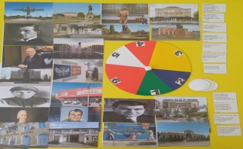
Задачи: 1.Продолжать знакомить с родным краем, его историей, достопримечательностями, народами, проживающими на территории Оренбуржья, памятниками природы. 2.Познакомить с декоративно – прикладным искусством (национальные костюмы, предметы быта, музыкальные инструменты, национальные блюда). 3.Развивать познавательный интерес к изучению родного края. 4.Развивать внимание, воображение, логическое мышление, память. 5.Развивать речевую активность, интонационную выразительность речи. 6.Формировать умение действовать по правилам. 7.Создавать условия для самостоятельного отражения полученных знаний, умений детьми. 8.Воспитывать уважение к своей малой Родине, к ее истории, культуре, народности и традициям. 9.Воспитывать в ребенке чувство любви и гордости к тому месту, где он родился и живет. 10.Воспитывать уважения к традиционным ценностям, истории, культуре родного края.
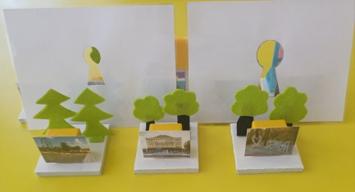
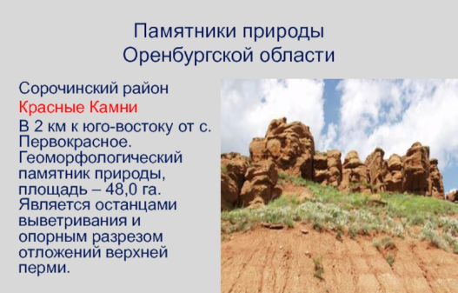

Дидактическая игра «Путешествие по городу Орску»
Цель: закрепление знаний детей о родном городе, его достопримечательностях.
Задачи:
1.Закреплять знания воспитанников о родном городе;
2.Учить рассказывать о достопримечательностях города;
3.Прививать любовь к родному городу;
4.Формировать умение соблюдать правила игр; закрепить навыки счёта.
5.Пополнять словарный запас детей.
Дидактическая игра « Замочная скважина»
Цель: формирование представлений о памятных местах города Орска.
Задачи:
- закреплять представления о достопримечательностях родного города;
- развивать память, внимание, мышление у детей старшего дошкольного возраста;
- воспитывать интерес к родному городу.
Дидактическая игра «Народы родного края»

В игру входят: основа (фетр) на которой силуэты мальчика и девочки, набор одежды (национальные костюмы) из фетра; картинки национальных героев, жилища, праздников, музыкальных инструментов, блюда на липучке. Цель: закрепление знаний о национальных костюмах народов, проживающих на территории Оренбургской области, их блюдах, традициях.
Задачи:
-Познакомить детей с разными народами, населяющими Оренбуржье;
-Побуждать детей уважительно относиться к культуре разных народов, любоваться образцами народно-прикладного творчества;
- Формировать чувство гордости за свой край, поддерживать интерес к истории и культуре Оренбургского края;
-Развивать умение последовательно составлять из частей ансамбль женской и мужской одежды.
-Упражнять в определении предметов национальной одежды, блюда, жилище, праздника, инструмента, героя известных сказок.

